

本科生毕业设计（技术报告）



题 目 基于Ionic Cordova和Express框架的土家民俗移动WEB应用
学 院 计算机学院
专 业 计算机科学与技术
学生姓名 许灡珊Error: Reference source not found
学 号 2014141462282 年级 2014
指导教师 陈瑜

教务处制表
二Ο一八年三月二十一日

基于Ionic Cordova和Express的土家民俗移动WEB应用

计算机科学与技术

学生 许灡珊 指导老师 陈瑜

[摘要] 21世纪现代对手机、平板等移动设备的依赖，使得更多的开发者眼光转向了移动设备。在诸多移动开发技术中，HTML5提供的跨平台技术和自适应性网页设计，使得一个应用可在多个设备和多个平台下运行，亦优化了开发人员的后台维护，使得更多开发者对其产生兴趣。
土家族是一个少数民族，其主要分布在湖南湖北贵州以及重庆的50个区县，主要居住于武陵山大娄山等高山地区。由于发展水平和地域的不同分布，文化的传播方式也存在众多差异。如何使得土家族文化得到更好的发扬和传播？当前新媒体时代的到来为少数民族的文化传播提供了更多的方便之处，而采用新的信息技术可以有效的推动土家族文化的发扬和传播。
在本论文中，采用ionic以及nodejs框架技术设计和实现了一个土家族民俗web应用。论文的主要内容包含：（1）ionic，cordova，express等主流框架技术的介绍；（2）土家族民俗web应用的总体设计；（3）各个板块的详细设计。最后，对整体的开发过程进行了总结和讨论。
[主题词] 土家族文化；HTML5; Ionic；Express

Building the mobile WEB application of Tujia folk custom based on Ionic,Cordova and Express

Computer Science

Student：Lanshan Xu Adviser: Yu Chen

[Abstract] In the current society, a mobile device is basically staffed, and the reliance on mobile devices such as mobile phones and tablets has made more developers turn to mobile devices. In many mobile development technologies, the cross platform technology and adaptive web design provided by HTML5 make an application run under multiple devices and multiple platforms, and also optimize the maintenance of the developer in the background, making more developers interested in it.
Tujia minority is a minority. It mainly distributes in 50 districts and counties of Hunan, Hubei and Guizhou, and mainly lives in mountain areas such as Dulu mountain in Wuling Mountain. Because of the different levels of development and geographical distribution, there are many differences in the way of culture transmission. How can the Tujia culture be better developed and spread? At present, the arrival of the new media era has provided more conveniences for the cultural communication of ethnic minorities, and the adoption of new information technology can effectively promote the development and dissemination of the Tujia culture.
In this thesis, we use ionic and nodejs framework technology to design and implement a Tujia folk custom web application. The main contents of this paper include: (1) introduction of ionic, Cordova, express and other mainstream technologies; (2) the overall design of Tujia folk custom web application; (3) detailed design of each plate. Finally, the whole development process is summarized and discussed.
[Key Words] Tujia minority; HTML5; Ionic；Express

目录
1. 绪论 4
1.1 引言 4
1.2 国内外研究现状 4
1.3 主要研究内容 6
1.4 论文组织结构 7
2. 移动WEB应用开发概述 7
2.1 移动WEB应用概述 7
2.1.1 移动WEB应用的特点 7
2.2 移动WEB应用目前存在的问题 8
3. 框架技术介绍 9
3.1 Ionic HTML5 应用程序开发框架 9
3.2 Cordova Javascript访问原生设备 10
3.3 Express Nodejs WEB应用框架 10
4. 土家民俗移动WEB应用设计与实现 12
4.1 应用整体设计 12
4.1.1 应用逻辑控制设计 13
4.1.2 数据设计 17
4.1.3 前端视图层设计 20
4.2 具体功能模块设与实现 22
4.2.1 文化介绍模块 22
4.2.2 交流模块 24
4.2.3 个人信息模块 26
4.3 应用交互技术介绍 28
4.3.1 HttpClient 前端请求数据 28
4.3.2 NavController 控制设备页面跳转 29
4.4.3 promise 网络请求异步处理 31
4.3.4 Cordova 移动设备调用 32
5. 功能界面展示及分析 33
5.1 运行 33
5.2 界面展示 36
6. 总结 40
参考文献 41
声 明 42
致 谢 43

- 绪论

引言
网络的发展，各种文化的引进融合，新时代的我们虽有着少数民族的头衔，却并不了解有关自身民族文化的内容。汉化日益严重，选择有效的新时代媒体形式进行民族文化的传播便成为了社会的关注点。
21世纪现代对手机、平板等移动设备的依赖，使得更多的开发者眼光转向了移动设备。[]由
于当前互联网的实时共享、开放、高效快捷等优势使得原本存在偏远地区的少数民族的文化传播范围已经逐渐扩大。而当前形势下针对不同用户、不同平台系统以及不同版本进行一一对应的本地应用开发让开发人员的任务变得十分繁重。在此情况下，HTML5提供的跨平台技术和自适应性网页设计，使得一个应用可在多个设备和多个平台下运行，也迎合了现代开发中的敏捷开发过程，亦优化了开发人员的后台维护。Ionic恰好是一个在HTML5的基础上用于建立类似于手机平台原生应用的框架。其内置了Android和IOS的环境，并可利用众多的额外插件，加之HTML5的伸缩适应布局和AngularJS MVC框架的基础，使得创建应用程序十分的方便和快捷。
基于上述内容，本文将利用Ionic前端框架以及Nodejs框架创建土家族文化移动WEB应用，
作为一种土家族文化传播的途径。

国内外研究现状
十年前党在十六大报告中表名要重点帮助西部少数民族区域进行发展，并且在2007年，十七大报告中再次表示要加强对民族文化的传播以及遗产的传承 [];
手机平板等媒体设备的出现以及网络的发展，给少数民族的文化传播带来了一定的冲击，但
同时也是传播文化一个发展的重大机会。通过网络技术，提倡利用某些社交媒体平台比（如微博等）对文化进行传播，通过有效的声音环绕和图像视频，让用户亲身体验当地的人文风情习俗。在上述基础之上，当前西部地区众多少数民族区域、众多自治旅游区域已经建立了本地专门的文化传播网站，并同时创建了自己的文化传播团队等。虽然利用了众多的新媒体技术，却很少用一个单独的移动应用软件针对特定民族文化进行介绍。
从技术上来说， AJAX一直是前端技术中前后端网络交互各大技术博主，BBS以及技术文章的热门话题。在这几年的发展中，WEB前端逐渐走上热门区域，它以Javascript脚本语言为核心，作为专门用来处理数据之间的传输、WEB层数据分析等内容的交互层存在。在2014年HTML5新版本的问世，新增加了对于当前热门功能例如offline、storage、map的支持，对于网页端media版本也有更高更好的支持，并且在众多浏览器网站中已经逐渐开始取代Adobe公司的flash产品，相对于当前媒体应用是一个较大的突破。从不同的角度来看，移动端浏览器和桌面版的浏览器存在不同的差距。从整体而言，移动浏览器对HTML5的支持优先桌面浏览器[]。在此阶段下，各种浏览器的厂商对浏览器GPU进行不断的加速和优化，使得WEB应用替换桌面应用的能力不断提升。
目前IOS和Android的浏览器的核心均为webkit，使得我们可以很方便的在不同的系统上开发同款WEB应用。而在此过程中，各种实力强劲，用户友好，优化性能强的前端框架也应运而生。
国内专业网站介绍（表格1.2-1）
表格1.2-1 国内专业少数民族网站介绍
网站 | 概述
1.中国民族网  2.文化网站  3中国民族宗教网 | - 内容：  多 + 杂，由于全面的展示了中国各个民族的内容，所以内容上会比较繁重，对于读者来说比较沉重。  - 版面：  导航栏分主题展示，但是板块下的页面布局无法找到当前的重点内容和热点新闻。  - 交流：  并没有用户交流的板块。  - 以WEB网页的形式，并没有移动端的应用程序

主要研究内容
此应用主要是针对土家少数民族进行文化的介绍和阐述，并同时增加一个交流的板块，用于
发表个人看法。文中主要阐述了应用创建的过程中用到的技术，遇到的问题，以及设计的过程，并对应用进行了展示。
两大板块：
（1）内容板块：即有关民族的文化内容信息展示
女孩：即介绍有关女性的传统服饰以及行为介绍。
食：即介绍有关土家族的特色食物以及烹饪方法（例如：绿豆粉，土家糍粑）。
饮：即介绍有关土家族的特色酒水以及制作方法（例如：白酒）。
屋：即展示有关土家族建筑物的特色以及家居布置。
婚：即介绍有关土家族的婚嫁习俗。（例如：哭嫁）
历史：即有关土家族的历史由来以及现在的发展的简介。
舞蹈：即有关土家族的特色舞蹈介绍，例如摆手舞。
音乐：即有关土家族特色音乐的介绍，例如《木叶情歌》。
（2）交流板块：即推荐的有关旅游信息
在交流板块中对发表对于目前了解的土家的文化知识的简介，对有关的旅游等进行推荐：即推荐当地有特色的景点，和有关的旅游内容，比如有意思的饮食或者饮酒。

论文组织结构
文章结构如下：
第一章：绪论，介绍开发的背景，研究的现状，介绍主要研究的内容以及相关的过程。
第二章：分析WEB移动应用的发展现状和其有关的特点。
第三章：对应用创建过程和研究中用到的主要前端技术Ionic，Cordova和后端框架Express以及交互用到的方式angularjs模块HttpClient进行阐述。
第四章：介绍了应用的设计和实现过程，介绍了该系统的功能实现和架构。
第五章：应用的效果展示，以及产生结果的观察阐述。
第六章：对开发此次应用的总结阐述。

- 移动WEB应用开发概述

2.1 移动WEB应用概述

2.1.1 移动WEB应用的特点
网页移动应用使得开发人员只需了解相关语言以及相应设备帮助文档即可完成应用在多个终端设备和平台的运行以及测试，保证了一个应用跨不同平台的一致性，方便了开发人员进行后期的测试和维护行为，对于使用此款应用的客户来说，也同样几乎没有安装成本[]也更加自由和开放[]。
谈及WEB应用的特点，就不得不提及HTML5的新特性：
（1）离线缓存：新增的Web storage API不受数据大小的限制，通过此存储当前页面的浏览内容，使得在没有网络甚至网络速度差的时候能够方便的获取当前页面的数据。
（2）多媒体：开发过程中可自由简单的插入音频和视频，且方便的使用HTML5的标签。
（3）GPS定位：定位位置将不再需要单独下载专门的地图包，可以通过相应的API进行简单的定位和导航。
（4）绘图： 新增canvas可以方便的通过此标签加上Javascript进行图像的绘制、视频的帧处理、音像的处理以及动画的设计，相较以前，减少了很多不必要的代码设计。
（5）交互： 新增了拖拽等新的应用交互模式。
（6）开发和维护成本低
（7）CSS3： CSS3支持了更多的动画处理，提供了更好的视觉效果支持。
（8）调用设备（例如摄像头）的功能
由此推出的移动WEB应用特点：
（1）线上线下合并。WEB 应用可利用网页开发实现线上和线下的访问，创建本地WEB APP，并可以利用现有资源将其打包成为本地应用，发布到电子市场进行下载和反馈。
（2）浏览器优化。在HTML5的基础上，以Nodejs为后台框架实现了前后端同步纯Javascript的开发环境，由于Javascript对浏览器的依附，自然对于浏览器有更高的优化要求。
（3）灵活应对测试和维护。由于针对不同的应用尺寸和特点进行了优化和调整，响应式布局可一次开发再多个平台和设备进行测试准备，提供了更强大的支持。
（4）网页调试。开发人员不需要通过手机或者其他移动设备安装后调试，可直接在网页F12开发人员模式下调整至移动设备模式调试。
（5）提供新的、多样化的盈利模式[]。

2.2 移动WEB应用目前存在的问题
（1）应用局限。虽然HTML5在应用交互，媒体介入取得了很好的成就，但相较于一个专业的移动APP应用语言，API来说，存在很多局限，例如利用设备本身的硬件设施API，与用户的交互流畅程度，动画渲染等。
（2）浏览器类型和版本支持差异。HTML5语言以及ES6语法目前兼容各大主流浏览器，依靠浏览器内核对前端代码的解释，但在不同类型浏览器内核中由于内核底层代码的实现方式不同以及上层使用测试的版本不同导致支持的新类型标签特性效果并不相同，开发人员也时常需要根据版本和类型进行自身代码优化。
（3）移动设备兼容。由于多款手机不同的设备属性与不同的屏幕分辨率，移动应用若需要显示于不同尺寸的移动屏幕要着重解决对设备屏幕的主动适配难题。新版本的HTML语言中，可以通过控制属性添加响应标签形式进行设置[]，比如<meta>。由于这类问题在不同的设备下产生不同的效果，实现设备之间完美的跨域和兼容，对开发者依旧是一个不小的挑战。
（4）设备使用版本支持。当前利用新HTML5和CSS3以及Ionic3新版本开发，对于移动设备端的设备类型版本有很大的依赖。目前仅支持高版本的Android，IOS系统。
（5）测试。由于移动设备的多样性，对于一套应用的跨设备测试产生了很大的成本影响。就算仅为Android版本，也需要在Android不同版本，不同尺寸，不同分辨率下进行测试，测试的成本较高。

- 框架技术介绍
基于以上对于WEB移动应用的探讨，在本文介绍的应用中由于本身的局限性，主要考虑在
Android版本下的移动应用。由于依赖高版本系统的优化和支持，将默认本应用的应用环境存在于Android高版本的设备中。
在应用的开发中，主要在于解决在移动端的界面用户友好交互开发，减少由于基于WEB开发
导致的移动端触控卡顿问题，减少由于不同分辨率和尺寸导致的视图显示差异，减少获取数据加载显示的局限。

3.1 Ionic HTML5 应用程序开发框架
AngularJS：AngularJS是前端三大主流框架之一，是以Javascript语言为基础编写的框架库。AngularJS提供备受欢迎的新增指令功能，开发者可将常用的标签套装在一起作为新的指令控件。
AngularJS最为核心的是MVW、模块化、双向数据绑定、dependence injection等。AngualrJS通过Directives的结构定义模式对指令进行处理，使得浏览器内核除了处理基础的类似a、input等标签外还能解析更多用户友好性的自定义标签例如my-service，解决了HTML在构建应用上的缺陷[]。
而Ionic基于Angular JS基础语法，同时支持AngularJS特性，并且自动的对于不同的设备和使用平台进行尺寸的参数修改以及进行底层协议的切换，是一个轻量级的框架，并且提供了漂亮的前端设计，自提供了众多UI帮助开发者进行开发。更突出的是，比起利用Bootstrap栅格布局对界面进行尺寸构造以及UI设计，Ionix在移动设备中更加流畅，更加优化在设备的运行性能。Ionic提供命令行工具将应用打包为Android和IOS，优化了HTML、Javascript、CSS的性能，使之更加简单方便帮助开发者设计不同移动设备系统APP[]。

3.2 Cordova Javascript访问原生设备
在谈及Cordova之前，简单介绍一个PhoneGap。
PhoneGap：
PhoneGap是一款开源框架，主要使得开发者使用HTML、Javascript、CSS等网页帮助文档便可轻松开发移动应用程序[]。
Cordova：
从上述中的PhoneGap框架中抽离出来并且支持目前流行的大多数操作系统，如IOS, Android。Cordova针对不同平台的WebView进行了单独的封装，使这个内置的组件成为了一个方便开发者利用JavaScript访问设备信息的浏览器存在 []。
Cordova以JavaScript调用设备功能对于前端开发者来说是一个福音。

3.3 Express Nodejs WEB应用框架
Chrome V8引擎：
V8引擎是一个JavaScript引擎实现，已被谷歌收购。其底层协议由C++语言构建，在运行JavaScript之前，不同于其它JavaScript引擎机制，V8将其编译成原生机器码同时利用如inline caching等途径提升了整体的效能。V8引擎还支持众多现有的操作系统，如Windows、Linux等以及其他硬件架构，具有很好的可移植特性[]。
JavaScript 是浏览器中最常用的客户端脚本语言，如用来操作文档对象模型。
NodeJS：
NodeJS基于Chrome V8，通过此框架能够快速构建网络服务与应用 []。NodeJS框架在V8引擎的基础上针对服务环境重新编写了后端的API，同时将代码进行了优化，从而致力于构成了一个高效的专用的JavaScript运行环境。它拥有自己专用的模块管理系统NPM，通过NPM开发人员可以将程序分解成不同的模块并导入已经被编写好的专业的模块，然后通过导入模块的方式实现程序功能的复用，从而大大减少了开发者的工作量[]。由于Nodejs的简易和高效率工作使得其在分布式设备上运行数据密集型的实时应用非常的受大众欢迎。
Nodejs事件机制：
Nodejs采用当前较为流行的模块机制并且大多数都有一个共同的基础模块（事件模块）。下图展示了Nodejs的模块层次图示（如图3.3-1）。
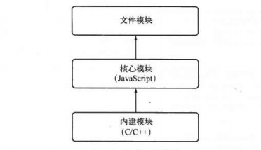
图3.3-1： Node模块介绍
Express：
Express 是一个简洁而灵活的Node.js Web应用框架, 提供一系列强大特性帮助你创建各种Web应用。
Express框架在上述NodeJS框架之上进行所需的特定功能的扩展，在扩展层中提供了大量简单高效有关的插件以及来自其他底层框架的中间件可以随取随用，与其有关的帮助文档也变得异常高效和简单，对于新手小白来说也是一个不错的前后端开发框架[]。另外，使用Express进行应用的后台操作，可以方便的使得整个应用包括前端和后台的开发统一由JavaScript为基础语言，使得应用前后端一致，方便后期的维护。

- 土家民俗移动WEB应用设计与实现
此应用是一个移动WEB应用，在移动端只是以一个简单的手机应用存在。主要分为两大块，文化信息的查看和交流。用户只需要通过触控方式进行选择和查看等简单的交互操作。通过Ionic的前端界面，以AngularJS的HttpClient发出用户请求，通过Express的response回复和Async进行同步Mysql数据操作。
  - 前端与设备： Ionic, Cordova
  - 后台： Nodejs，Express, NPM, NVM
  - 工具： Sublime， Windows CMD，Android Studio
  - 环境： Windows 10, Chrome 65.0.3325.181,
Mysql 5.6.19 , Nodejs 6.4.0, Ionic 3.20.0, Express 4.15.3，Android Studio3.1

4.1 应用整体设计
应用系统设计图如图4.1-1所示
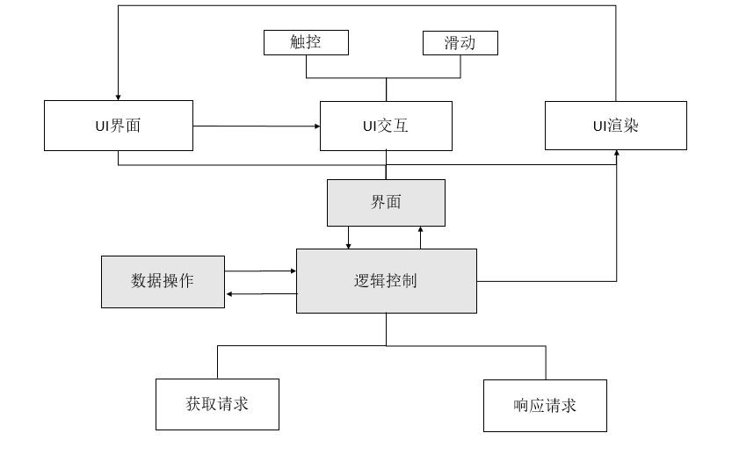
图4.1-1：系统结构图

4.1.1 应用逻辑控制设计
此处的逻辑控制主要以基于Nodejs框架的基础的Express实现。
下图4.1.1-1显示了Node与浏览器各组织模块之间的相互关联。
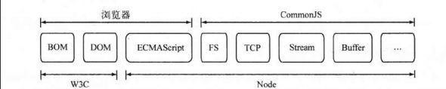
图4.1.1-1 Node与浏览器关系
以Nodejs进行后台的开发一个大的优势在于其异步编程的特性。以下将对Nodejs的异步IO（1），单线程模式（2），事件驱动（3）进行简要介绍。

（1）异步I/O：阻塞与非阻塞。操作系统内核对于I／O的处理方式只有两种：阻塞和非阻塞。异步和同步指的是应用程序的API调用是否是需要等待的[]（如图4.1.1-2）。
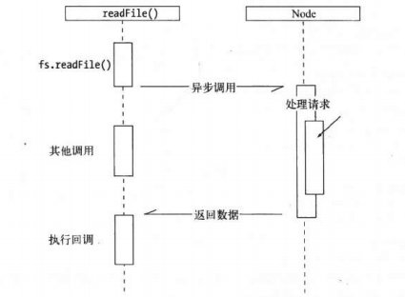[]
图4.1.1-2：异步I/O处理过程

（2）单线程模式：下图（图4.1.1-3）显示了不同并发数下，NodeJS构建的服务器每秒钟处理的事务数明显高于PHP应用[]。
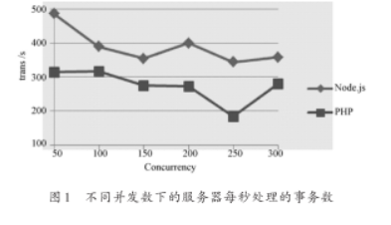
图4.1.1-3： 不同并发数下的服务器每秒处理的事务数^{[18]}
（3）事件循环（如图4.1.1-4）：
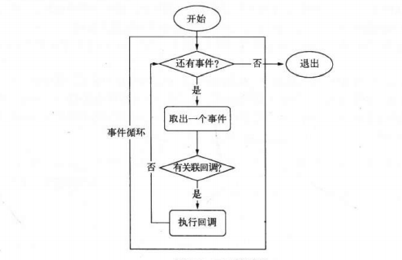
图4.1.1-4：Node核心：事件循环
Node整个异步I/O流程（如图4.1.1-5所示）：
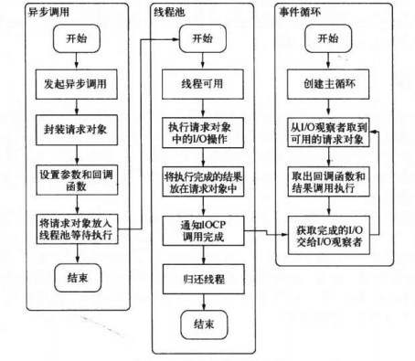
图4.1.1-5：Node异步处理流程图
由于Nodejs的特性，使得Nodejs在后端开发中有着很大的优势，其单线程操作，异步I/O处理，事件循环模式让整个系统在事务处理中更加高效。基于此核心，本应用中开发构建后台的模块处理流程如下：

土家WEB应用请求核心操作流程（如图4.1.1-6）：
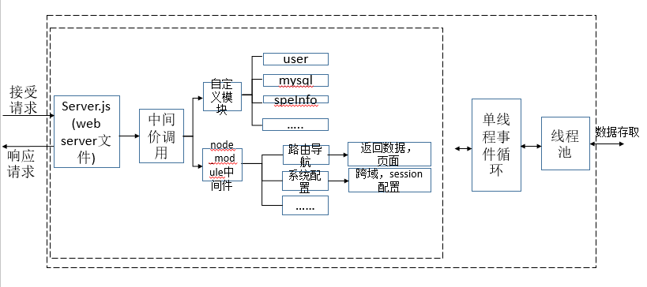
图4.1.1-6：逻辑处理操作流程图
过程说明：
打开80端口作为服务器的接入端口-> 用户通过触控界面控件对向特定的URL网址主机80端口发出请求 -> 后台通过server.js中的路由配置进行导航，用过request接口（如下图4.1.1.6的req参数）获取用户请求数据用以产生不同的响应 -> 通过mysql插件进行数据库的数据查询操作 -> 通过response接口进行返回(如下图4.1.1-6的res参数)
附加对Express中间件说明：
Express工作机制—中间件（下图是在官网获取通过本人翻译）如图4.1.1-7所示：
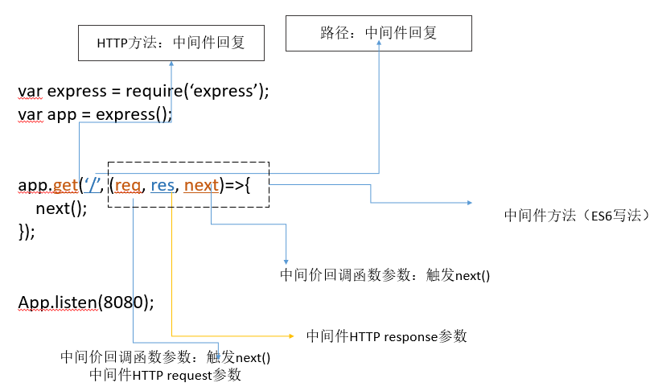
图4.1.1-7：Express中间件

4.1.2 数据设计
此应用数据存储采用关系型数据库管理系统MySQL。通过将有关的本应用用户数据保存有相应关系的数据表中提高最终查询数据的合理性和效率。
MySQL使用当前软件开发中常用的数据库查询语言。由于其占用系统空间小、查询效率高、无前期测试投入资金成本，非常适合在本应用中作为数据库进行使用。
本应用目前主要为3个数据表，表的设计如图4.1.2-1， 4.1.2-2所示(USER表用来存放应用的用户登录信息，POST表用来存储发过的帖子信息，另外的COMMENT表用来存储评论的信息)：
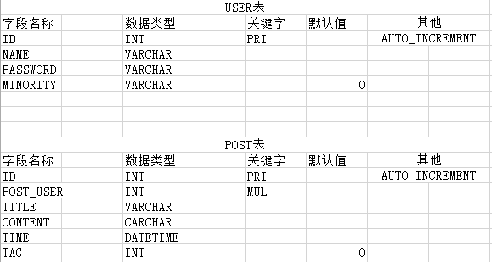
图4.1.2-1：User用户表和Post发帖表设计

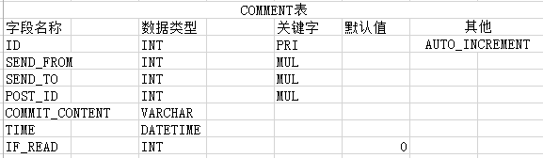
图4.1.2-2：comment评论管理表设计
代码设计如下所示：
var base = "CREATE DATABASE yyweb";
var userTable = "CREATE TABLE USER (\
ID INT(4) NOT NULL AUTO_INCREMENT,\
NAME VARCHAR(20) NOT NULL,\
PASSWORD VARCHAR(20) NOT NULL,\
MINORITY INT(2) NOT NULL DEFAULT 0,\
PRIMARY KEY(ID)\
)";

var saleTable= "CREATE TABLE SALE_THING (\
ID INT(4) NOT NULL AUTO_INCREMENT,\
NAME VARCHAR(50) NOT NULL,\
INTRODUCE VARCHAR(202),\
PIC INT(20) NOT NULL,\
LINK INT(100) NOT NULL,\
PRIMARY KEY(ID)\
)";

var commentTable= "CREATE TABLE COMMIT (\
ID INT(4) NOT NULL AUTO_INCREMENT,\
SEND_FROM INT(11) NOT NULL,\
SEND_TO INT(11) NOT NULL,\
POST_ID INT(11) NOT NULL,\
COMMIT_CONTENT VARCHAR(102),\
TIME DATETIME NOT NULL,\
IF_READ INT(1) DEFAULT 0,\
FOREIGN KEY(SEND_FROM) REFERENCES USER(ID),\
FOREIGN KEY(SEND_TO) REFERENCES USER(ID),\
FOREIGN KEY(POST_ID) REFERENCES POST(ID),\
PRIMARY KEY(ID)\
)";

var postTable= "CREATE TABLE POST (\
ID INT(4) NOT NULL AUTO_INCREMENT,\
POST_USER INT(11) NOT NULL,\
TITLE VARCHAR(100) NOT NULL,\
TAG INT(2) DEFAULT 0,\
TIME DATETIME NOT NULL,\
FOREIGN KEY(POST_USER) REFERENCES USER(ID),\
CONTENT VARCHAR(200),\
PRIMARY KEY(ID)\
)";

var travelTable= "CREATE TABLE TRAVEL_TEAM (\
ID INT(4) NOT NULL AUTO_INCREMENT,\
PERSON_ID INT(11) NOT NULL,\
TIME DATETIME NOT NULL,\
PLACE VARCHAR(102) NOT NULL,\
PERSON_NUMBER INT(11) NOT NULL,\
OTHER VARCHAR(100),\
FOREIGN KEY(PERSON_ID) REFERENCES USER(ID),\
PRIMARY KEY(ID)\
)";

var tipTable = "CREATE TABLE TIP(\
ID INT(4) NOT NULL AUTO_INCREMENT,\
PERSON_ID INT(11) NOT NULL,\
TIME DATETIME NOT NULL,\
TAG INT DEFAULT 0,\
X INT(4) NOT NULL,\
Y INT(4) NOT NULL,\
INFO VARCHAR(50),\
FOREIGN KEY(PERSON_ID) REFERENCES USER(ID),\
PRIMARY KEY(ID)\
)";

4.1.3 前端视图层设计
视图层主要是进行应用的界面显示，即用户所看到的控件部分，其中也包含少量的处理逻辑。本应用主要通过Ionic UI以及HTML标签实现，通过Cascading style sheets进行美化。在应用中主要实现了文化信息的查看，板块的交流，个人信息的查看，登录注册和推送一些相关的动态消息。可通过Chrome浏览器开发调试中的移动应用进行测试。
架构如图4.1.3-1所示：
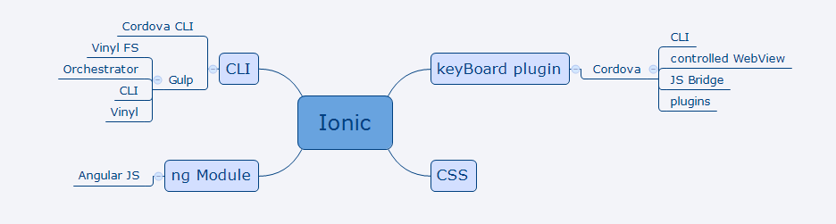
图4.1.3-1：视图层Ionic框架架构图
CLI是一个通过接受用户在外设键盘传递的命令信息进行分析，使电脑进行执行的界面[]。
Ionic工作技术流程模型如下图4.1.3-2所示：
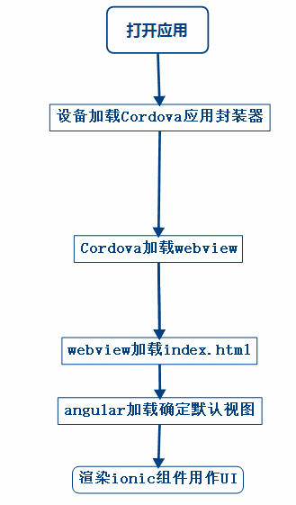
图4.1.3-2：Ionic框架流程图
Ionic项目目录图如4.1.3-3所示，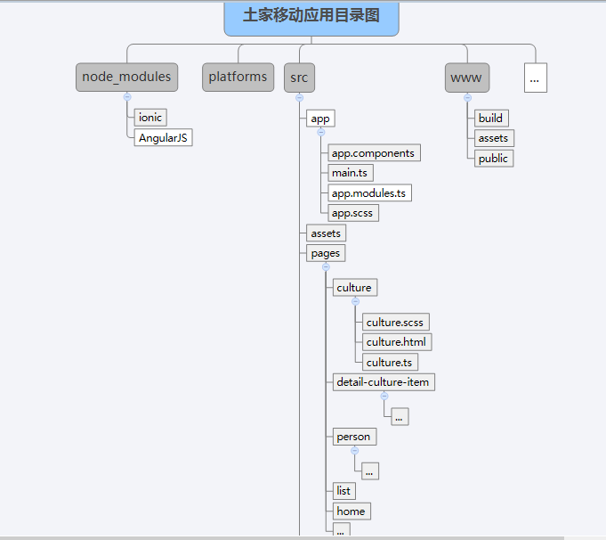

图4.1.3-3：项目目录
在Ionic 的目录结构中，主要在src目录中设定和加入自定义的内容。Platform目录主要包含用于生成所需android应用的文件。node_module目录则存放项目所需的angular，ionic核心模块等。
界面介绍：
src目录中，app目录设定主要的框架界面以及导入所需的应用模块；pages目录设定应用跳转的不同界面。每一个单独的界面作为pages下一个新的子目录。每一个新的子目录下都含有*.scss, *.html, *.ts三个文件。在*.html中通过Ionic的UI设定界面的内容， 通过*.scss进行界面UI的修改设定，设定界面位置的摆放，在*.ts文件中则是将此界面的交互操作和数据内容设定为一个单独的模块导出，将此单独的模块绑定html界面，并进行功能的设定和模块的内容绑定。外部的界面可以通过import pages目录下的目录对此界面进行引用。
示例：src的app目录下在app.module.ts中加入应用所需要的angular/core内容。
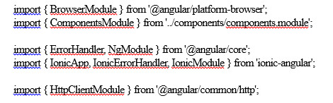
每一个单独的界面拥有自己的目录和模块，在src中添加单独的自定义directives，components，并可以相互通过import和export进行模块的导入和导出操作。每一个界面都需要在app下的componets.ts中进行导入和声明。
export class CulturePage {}则CulturePage就是这个模块的名字，constructor()在此中对引入的angular模块进行声明和赋值。

4.2 具体功能模块设与实现
此应用主要是对土家少数民族的文化内容进行介绍以及一个简单的交流和访问。所以重点将放在文化介绍的模块和交流的模块以及用户和设备的交互实现中。

4.2.1 文化介绍模块
这部分是应用的重要组成部分。素材的前期收集包括从线下生活对人员的采访调查并进行统一的总结，以及有关于民族文献书本中有关内容的收集获取，网站内容的收集以及总结和整理，最后将整理过后的文字内容以及各个板块有关的图片存放入后台文件中，前端通过提交相应的网络请求获取内容，随后在设备的界面上以图片或者文字形式进行展示。
此模块中主要是包含了/cuture路由分类下的查询，包括/detailInfo-详情查询, /comments-有关评论查询, /pics-图片等的查询和显示。此部分对整个应用研究内容中的文化介绍的内容进行了实现，主要分为了多个类（如男，女，饮食，房屋特点，音乐，舞蹈等）。用户通过点击不同的分类进行查看，并同时可以查看有关的用户评论详情以及查看一些详细的介绍信息。
此部分主要介绍模块的组成和交互流程以及代码实现。
交互流程如图（4.2.1-1）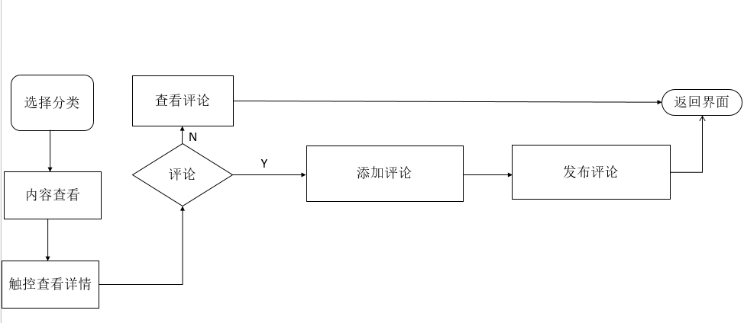
图4.2.1-1：文化介绍板块流程图
- 用户进入界面后，选择查看的分类，进入分类界面。
- 可点击查看有关的图片介绍，每一个分类下有多张图片进行显示，用户可点击顶部的图片进行切换。
- 点击【评论】和【详情】按钮查看有关模块的评论和详情介绍。同时在下方发表自己的看法和参与话题的讨论。
组成： 通过HTML标签解析显示。通过pages目录中的*.html界面进行展示和实现。*.scss进行布局修改，以及*.ts模块设计导入导出。
1.在文化界面中，culture.html的界面进行分类选择。ion-content作为界面最主要的布局内容，其中涵盖了img图片、badge徽章。
<ion-content padding class="topClass">
<ion-grid>
<ion-row>
<ion-col col-3 *ngFor="let cultureItem of cultureTypes" >
<!-- <br> -->
<ion-badge (click)="openDetailPage($event)"> {{cultureItem.title}}</ion-badge> </ion-col>
</ion-row>
</ion-grid>
而culture-detail-item.html则是选择后进入的特定的详情界面，包括了img图片、segment选择控件（进行评论和详情的切换）
<div #pic>
<ion-img src="{{img.url}}" (tap)="showMorePicsBox()"></ion-img>
</div>
<ion-segment [(ngModel)]="detailChoose" color="primary">
<ion-segment-button value="comment" (click)="selectedComments()">
评论
</ion-segment-button>
<ion-segment-button value="detail" (click)="selectedDetails()">
详情
</ion-segment-button>
</ion-segment>
<p>{{detailItem.chooseComments? '评论':'详情'}}</p><hr>

2.通过culture.scss布局和实现：

.hidden {
display: none;
}
.shoe {
display: block;
}
.card-culture {
position: relative;
height: 200px;
width: 80%;
margin: 5% 10%;
}
3.在culture.ts中进行模块化定义：
@Component({
selector: 'page-culture',
templateUrl: 'culture.html'
})
此处的@Component中templateUrl中引用culture.html的内容。
5.模块化导出
export class CulturePage {
cultureTypes: Array<{src: string, alt: string, title: string, subtitle: string, index: string}>;

constructor(public navCtrl: NavController, public NavParams: NavParams, private modalCtrl: ModalController, private events: Events, private http: HttpClient ) {}
通过navParams获取从上一级页面culture.html中传递过来的参数然后显示特定的内容：
this.detailItem = {
data: navParams.get('data'),}
此处获取服务器中的评论内容进行显示。
this.http.get(this.url + '/culture/spe_info?index=' + this.index, {
}).toPromise()
.then((res)=>{
if (res) {
this.items = res.talks;
this.detailItem.more = res.info;

在此模块中用户通过UI触控选择需要展示的信息以及发布自己的想法，同时在此中也可以顺带发布一些有关的旅行咨询和一些地域介绍进行讨论等。

4.2.2 交流模块
在此模块中，用户主要是在界面查看他人的留言并进行回复和交流，以及可发布自己的额外的看法。在此板块中，还可以对旅游进行介绍。其中主要对于/talking路由下的内容进行请求，包括/allPosts, /comment, /postNewPost等。
模块交互流程如图（4.2.2-1）
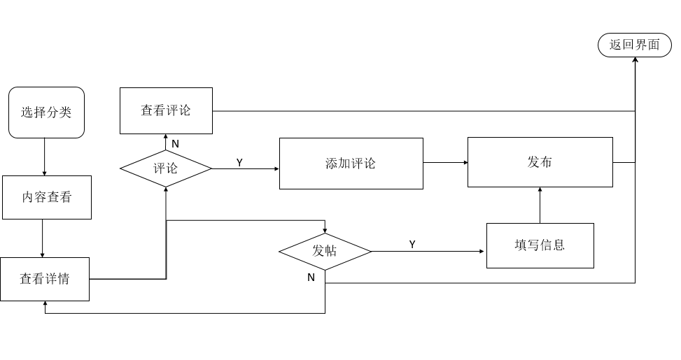
图4.2.2-1：交流板块流程图
用户查看有关的讨论并进行参与，类似于简单的BBS设置。
代码实现：
- talking.html中对每一个card的展示：
<ion-item *ngFor="let chatItem of items">
<ion-card class="card-talking" *ngFor="let com of items" on-hold="holdMore($event)">
<ion-card-content class="card-content-talking">
<p><b>{{ com.NAME }}</b>: {{ com.TITLE }}
<label>{{ com.ID }}</label>
<label>{{ com.POST_USER }}</label></p>
<hr>
<p>
{{ com.CONTENT }}</p>
<small>{{com.TIME}}</small>
</ion-card-content>
</ion-card>
- talking.scss中的布局设置：
.card-content-talking {
white-space: nowrap;
text-overflow: ellipsis;
/*overflow: hidden;
display: -webkit-box;
-webkit-box-orient: vertical;
-webkit-box-clamp: 3;*/
}
- talking.ts中的类：
@Component({
selector: 'page-talking',
templateUrl: 'talking.html'
})

export class TalkingPage {
items: any;
url:string = 'http://localhost:8080'; // /Tujia';

constructor(public navCtrl: NavController, private modal: ModalController, private alertCtrl: AlertController, private http: HttpClient) {}
在talking的模块中，通过HttpClient获取信息。
ionViewDidLoad() {
let logFail = this.alertCtrl.create({
title: '网络请求错误',
buttons: [{text: '知道了', role: 'cancle'}]
});

this.http.get(this.url + '/talking/getPosts', {
}).toPromise()
.then((res)=>{
console.log(res);
if (res) {
this.items = res;
//this.detailItem.more = res.info;

} else {
logFail.present();
}
}).catch((err)=>{
console.error(err);
logFail.present();
});
}

4.2.3 个人信息模块
此模块主要是用户用来查看自己的发帖情况，对信息进行回复以及一些个人信息的查看和修改。操作简单友好。此版块中主要针对/self路由下的内容进行请求，包括/message, /response, /info等。
流程如图4.2.3-1所示。
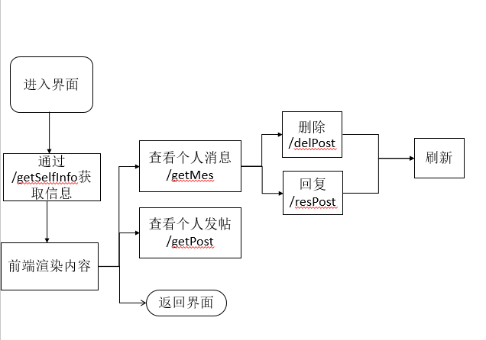
图4.2.3-1：个人信息板块流程图
同普通的APP类似，用户通过触控界面上的有关提示进行请求，在获取数据之后界面会进行显示。
交互过程：通过/getUserInfo获取用户信息并进行显示。后台将所需数据以json格式发送前端，前端通过利用 "{{}}"（‘{{}}’是AngularJS中进行视图映射的一个工具） 进行解析，将数据在前端界面上进行显示。
代码实现：
显示消息：
<a>未读消息</a>：<ion-badge>{{person.messCount}}</ion-badge><br>
<a>我的发帖</a>：<ion-badge>{{person.postCount}}</ion-badge>
<label for="">{{person.name}}</label>
显示内容：
<ion-item *ngFor="let item of readPost" (click)="response(item)">
<ion-thumbnail item-start>
<img src="{{item.img}}">
</ion-thumbnail>
<h2>{{ item.TITLE }}</h2>
<p>{{ item.CONTENT}}</p>
{{item.TIME}}
<button ion-button clear item-end (click)="delPost(item)">删除</button><br>
</ion-item>
后台数据查询：
async.waterfall([
function (callback) {
if ( queryMean == 'post') {
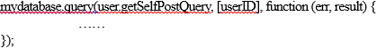
}else{
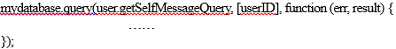
}
}
], function (err, result) {}

4.3 应用交互技术介绍

4.3.1 HttpClient 前端请求数据
HttpClient是Angular用来发送网络请求的模块。HttpClient在一个单独的 @angular/common/http 包中。在angular4.3中开始引用，之前是利用的angular/core中的Http模块，现在改为了HttpClient模块。此模块下可以很方便的使用get，post，put等请求，并默认使用json格式进行数据的收发。
在使用HttpClient时，需要在目录文件中的src下app.module.ts中引用单独的HttpClientModule：
//引用
在@NgModule中声明：
@NgModule({
declarations: [
MyApp,
HomePage,
ListPage,
CulturePage,
TalkingPage,
PersonPage,
LoginPage,
RegisterPage,
DetailCultureItemPage
],
imports: [
BrowserModule,
IonicModule.forRoot(MyApp),
ComponentsModule,
HttpClientModule //声明
],
之后则调用HttpClientModule中的HttpClient模块，代码如下
使用httpClient的post方法示例：
this.http.post(this.url + '/user/login', userUp, header).toPromise()
.then((res)=>{
console.log(res);
if (res) {
loading.dismiss();
this.events.publish(“user:published”, this.user.username, Date.now());
this.nav.setRoot(HomePage);
} else {
logFail.present();
loading.dismiss();
}
}).catch((err)=>{
console.error(err);
loading.dismiss();
logFail.present();
});

4.3.2 NavController 控制设备页面跳转
在网页中，页面的跳转通过路由Router进行引导。每一个页面有自己的路径，当前页面的某些锚引用也有”#***”进行导航。用户通过不同的路径请求从服务器获取不同的页面显示数据，通过浏览器前端解析后刷新页面更新内容。在Ionic应用框架中，可利用AngularJS的Nav内置组件进行导航，navController用来控制页面的跳转。每一个单独的页面可构成一个意义上的新模块，每一个页面有自己的构成页面和渲染效果，模块可以引入另外的页面模块。
而当前的页面相当于一个栈的顶部，通过navController中的push()方法(加载新的页面)和pop()方法(退出当前页面，暴露上一级页面)操作。RootPage，作为应用的根页面。同时可在页面中通过setRoot()方法进行根页面的更改。
示意图如4.3.2-1
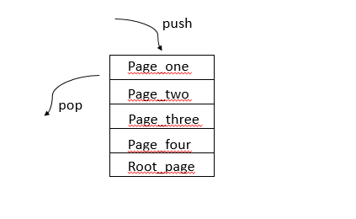
图4.3.2-1：Ionic NavController示意图
代码：
// 调用angular组件
// 调用自定义界面组件

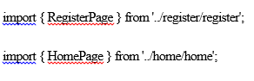
// 实现登录，res为 true 或者false
if (res) {
loading.dismiss();
this.events.publish(published, this.user.username, Date.now());
this.nav.setRoot(HomePage);
}

4.4.3 promise 网络请求异步处理
Javascript是单进程的，而前端请求为了保证用户的使用友好性，保证不会让用户处于等待服务器后台回复的状态，因而会经常使用异步操作。此前通常采用的是JQuery封装的Ajax异步处理，而此应用中主要用到的是Angular组件中的promise对象。传统形式下，异常处理返回的结果会分布在不同的自定义回调函数中，且无法在调用的时候通过try…catch的方式来处理异常[]。但使用回调函数会导致较长的代码长度和深度，而此处利用promise对象则使得代码的可读性更好。
登录使用promise异步示例：
this.http.post(this.url + '/user/login', userUp, header).toPromise()
.then((res)=>{
console.log(res);
if (res) {
loading.dismiss();
this.events.publish('user:created', this.user.username, Date.now());
this.nav.setRoot(HomePage);
} else {
logFail.present();
loading.dismiss();
}
}).catch((err)=>{
console.error(err);
logFail.present();
});
可利用多个then()方法将一系列需要进行异步操作处理的任务罗列出来，方便后期的修改和处理。在一个程序中，实则多次利用then()方法进行异步方法的处理也会使得程序变得繁杂，使得最后维护的时候难以找出所需的重点，但在本应用中并不会同时存在太多或者说太复杂的异步处理，所以并无此影响。

4.3.4 Cordova 移动设备调用
由于是移动设备的开发，所以无法避免调用设备本机的功能，例如本机移动设备的信息，本机音量控制，媒体视频的播放，Notification消息机制，消息图标icon或者本机设备消息角标等控件。
在Windows下在cmd命令行可以通过‘ls’命令列出当前的cordova插件内容：
如下所示：
E:\HtmlProject\gradu>ionic cordova plugins ls
//列出所有的cordova插件
> cordova plugin ls
cordova-plugin-camera 4.0.2 "Camera" //获取设备摄像机
cordova-plugin-ionic-webview 1.1.16 "cordova-plugin-ionic-webview"
cordova-plugin-whitelist 1.3.1 "Whitelist"
//协议白名单（配置href，超链接等打开的连接）
ionic-plugin-keyboard 2.2.1 "Keyboard" //系统的键盘
在AngularJS中引用Cordova的插件cordovaMedia进行音乐的播放，示例：
播放音乐：
playMusic() {
.then(function(result) {
// Success
var media = $cordovaMedia.newMedia(targetPath);
media.play();
}, function(err) {
// Error
}, function (progress) {
$timeout(function () {
$scope.downloadProgress = (progress.loaded / progress.total) * 100;
});
});
}, false));
通过此方法可以从url中获取简单的音乐文件进行播放。

- 功能界面展示及分析

5.1 运行
电脑主机测试（测试电脑版本：windows 10 + Chrome65.0.3325.181 ）：
ionic serve 客户端启动(如图5.1-1)
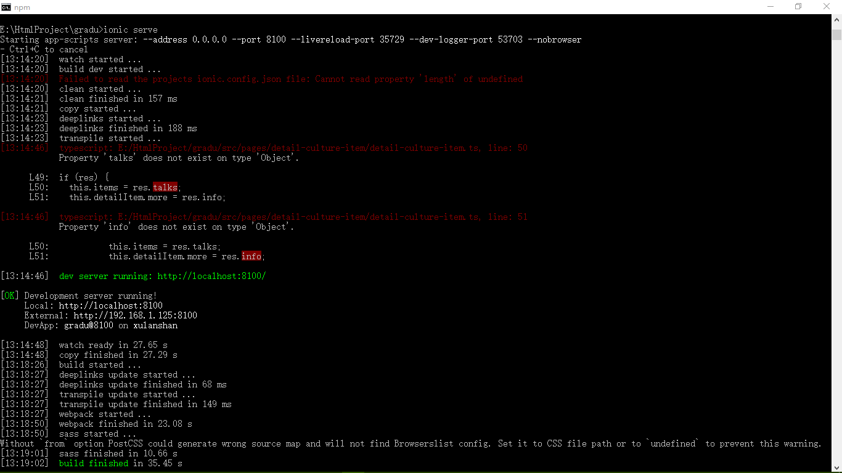
图5.1-1：应用运行启动测试图
node server.js后端服务器启动（如图5.1-2）
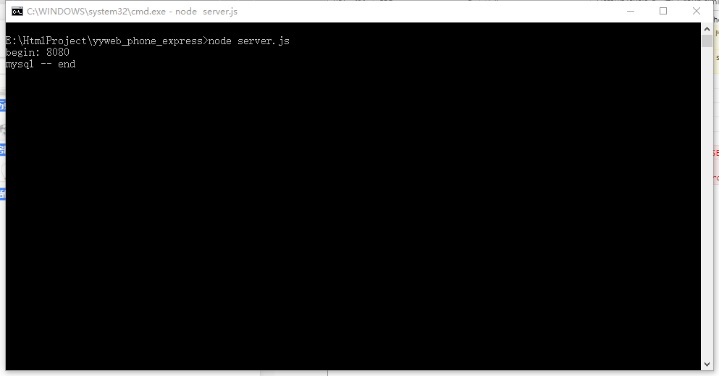
图5.1-2：Node服务器启动图
手机客户端APP（如图5.1-3，图5.1-4）：
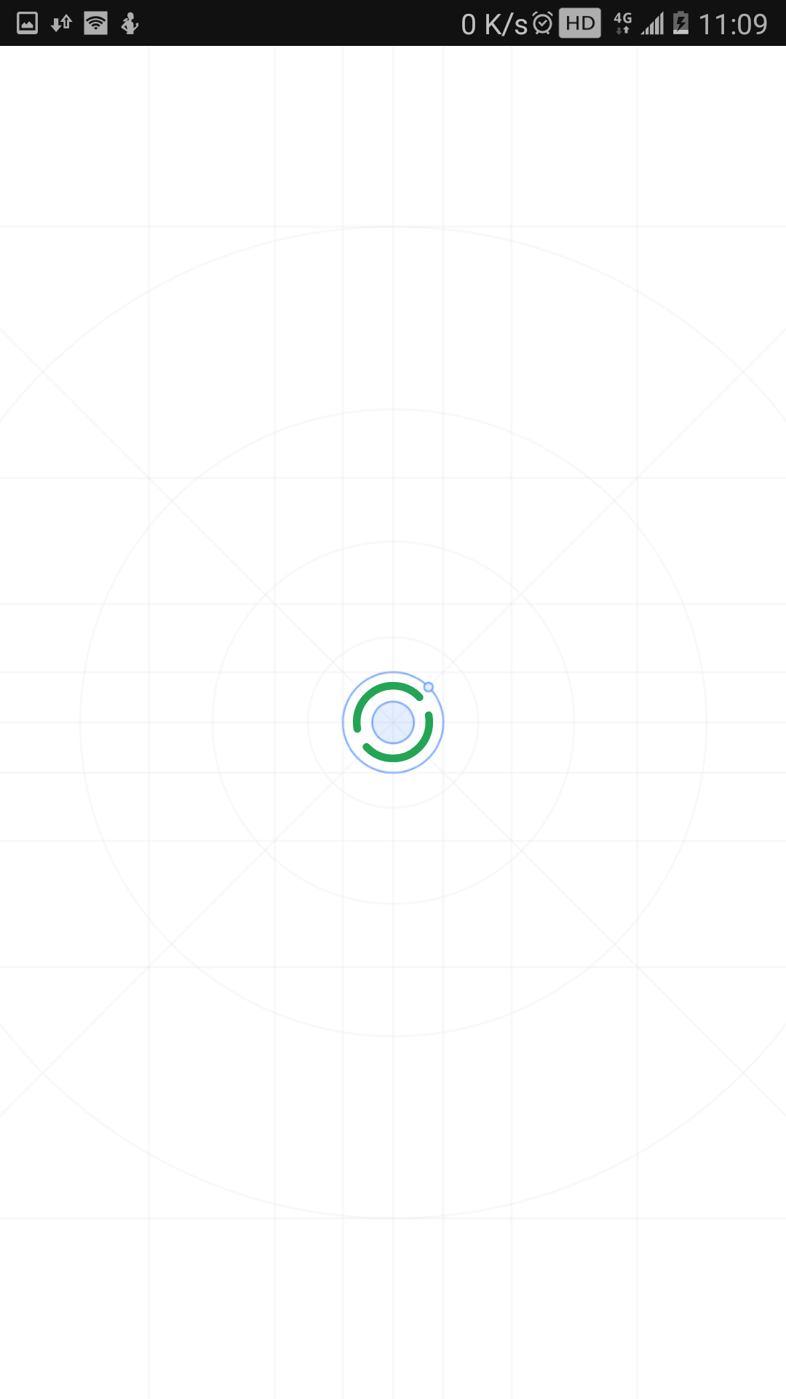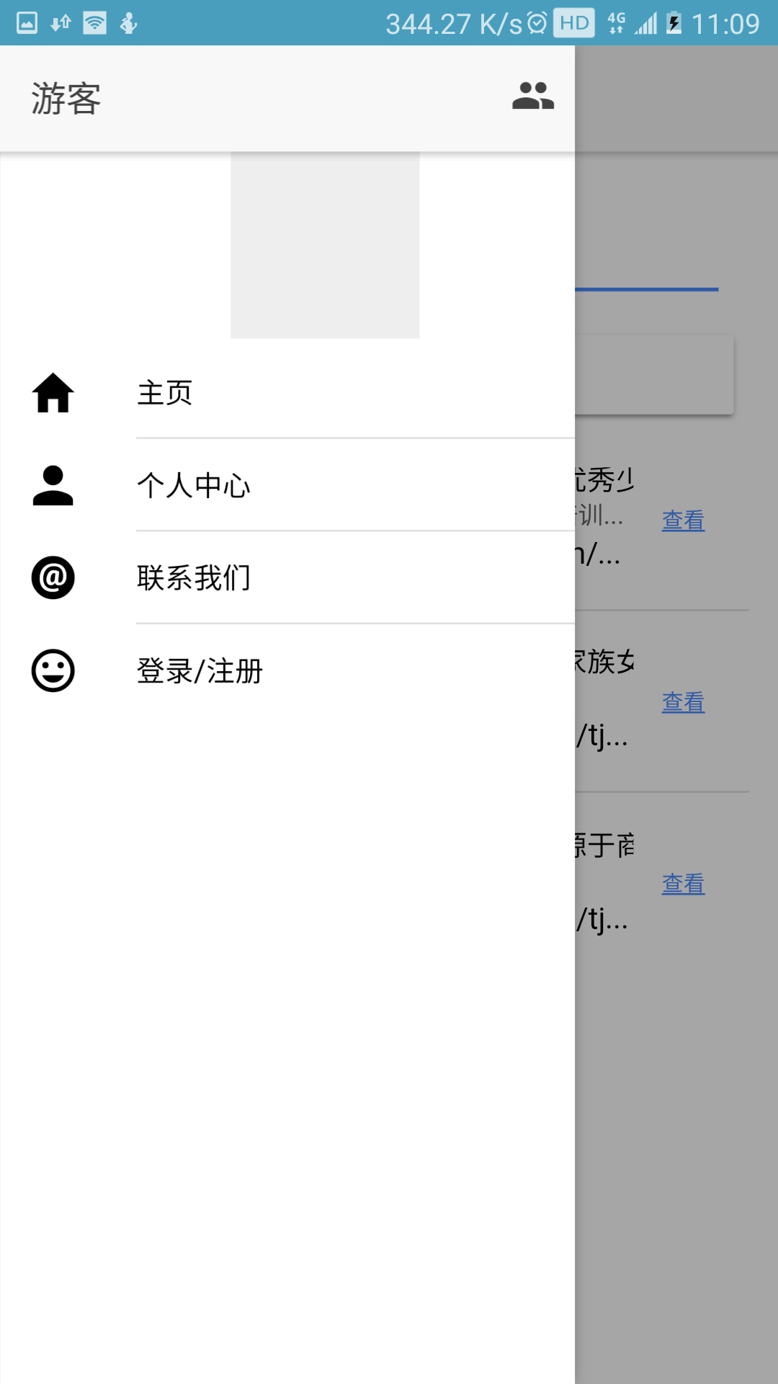
图5.1-3：APP启动 图5.1-4：未登录侧页面游客界面

5.2 界面展示
主页：（如图5.2-1，图5.2-2）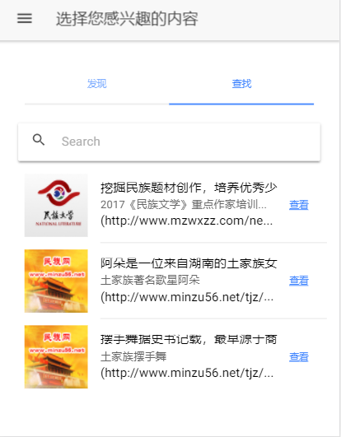
图5.2-1：主页 图5.2-2：热点推送

个人信息(如图5.2-3, 图5.2-4)：
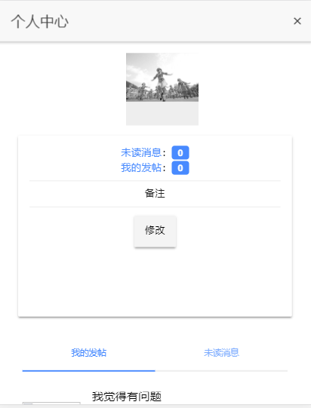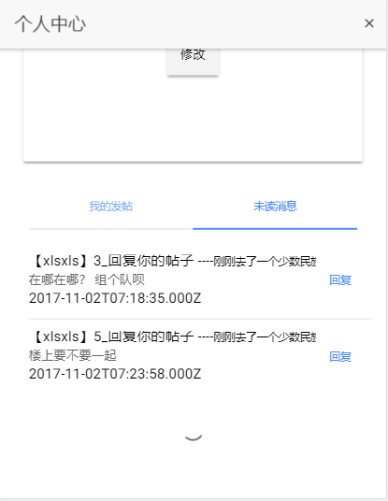
图5.2-3：个人中心 图5.2-4：未读消息
文化管理(图5.2-5—分类，图5.2-6—评论，图5.2-7—详情， 图5.2.8—查看更多图片)
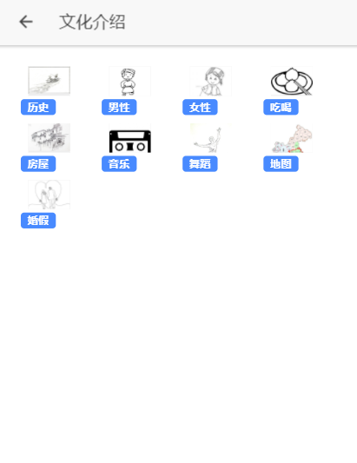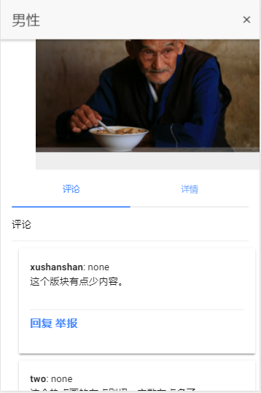
图5.2-5：文化板块分类 图5.2-6：文化板块评论
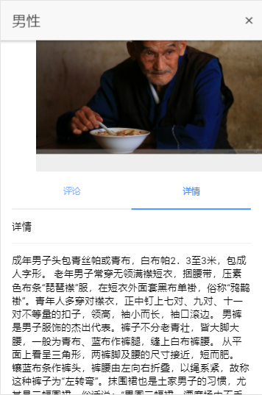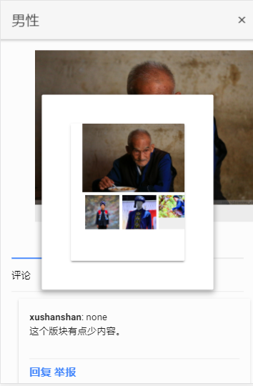

图5.2-7：文化介绍 图5.2-8：细节图展示
交流平台(图5.2-9， 图5.2-10)：
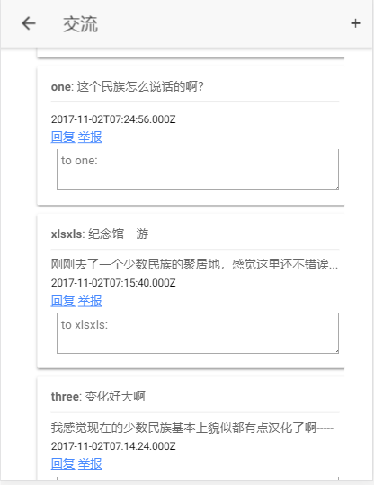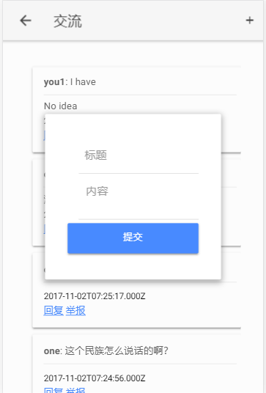
图5.2-9：交流板块 图5.2-10：发布帖子
侧页面：侧边栏如图5.2-11
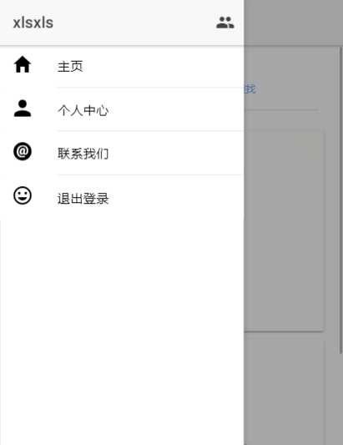
图5.2-11：登录后侧页面信息

- 总结
相比汉族来说，少数民族的确很少见。少数民族主要都以小聚居存在在一些较为偏的地区，并且随着汉化的越发严重，身为少数民族的我们其实对于自身民族的内容有很少的认识和理解。在此情况下，主动的去了解自己民族的文化内容其实还是蛮有意思的一件事情。做这个项目主要是为了加深自己对自己民族文化的一些了解和认知。
在开发这个应用的过程中，自己了解了很多民族的内容，虽然其实了解到的只是依旧很简单很片面。查阅资料的过程中，记载的大多数内容都很有局限性，没有很多的实例，由于汉化的严重，很多资料也查不到更多具体的内容，导致了在这个内容上有很多的不足和简单。
这篇文章主要对于整个系统的设计，几个重要部分的设计和技术上的实现进行了介绍。但在用户前端的体验上存在很多的不足。比如内容上的欠缺，用户交互的交互展示上的迟钝，后台加载的等待周期过长，图片的清晰度，介绍的笼统等。未达到商业的需求。
本文主要开发的是一个Android的应用，在此过程中，第一次上手了一个以angularjs为基础框架的项目。对MVC框架有了更多的理解，对前端的WEB开发也有了更多了的实践性了解。同时也加强了一些对于Express的了解。在查看论文等的过程中，对前端的发展和过往有了很多的了解。遇到了很多的问题，遇见过很多次程序无法运行，对于调整好一个新的心态去修改这些BUG，继续坚持也是一个很好的实践。对于应用开发有了更多的实践，对高效简单用户友好有了更多的理解。对于以后的开发有更多的帮助。

参考文献

声 明
本人声明所呈交的学位论文是本人在导师指导下进行的研究工作及取得的研究成果。据我所知，除了文中特别加以标注和致谢的地方外，论文中不包含其他人已经发表或撰写过的研究成果，也不包含为获得四川大学或其他教育机构的学位或证书而使用过的材料。与我一同工作的同志对本研究所做的任何贡献均已在论文中作了明确的说明并表示谢意。
本学位论文成果是本人在四川大学读书期间在导师指导下取得的，论文成果归四川大学所有，特此声明。

学位论文作者（签名） ____________ 2018年05月 日

论文指导教师（签名） ____________ 2018年05月 日

致 谢
首先我在这里向关心我，帮助我的老师陈瑜和同学表示感谢！
论文的选题咨询了老师，到后来的论文实现的过程，再到最后的一些零星的琐事，我能顺利圆满地完成我的设计，虽然说离不开自身的努力，但是也离不开指导老师陈瑜对我的指点。对于这些时间在学校的经历对我的影响也非常的大。
写这个论文的一段时间里面，十分感谢自己曾经做过的项目留下的经验。感谢老师对我咨询的问题的耐心回答。最开始想选择一个有技术挑战的项目，但是基于自己的时间和技术问题选择了一个有些许难点的WEB APP项目，由于自己以前的Android基础和网站项目经验，做起来更轻松。提及这个选题，也需要感谢老师给我的建议。
这几年，在学校的见闻对自己的人生选择有很大的影响，对自己的人生认知也有很多的想法，开阔了自己的
见识，确定了自己的目标和生活方向，也感谢这几年同学之间相处的理解和支持，感谢老师的热情，感谢生活依
旧笑脸相迎。我会一直坚持努力，坚持对于计算机的这份热情。谢谢！

学位论文作者（签名） ____________ 2016年05月 日

论文指导教师（签名） ____________ 2016年05月 日

附 录

Mashups: The new breed of Web app

----An introduction to mashups
Skill Level: Introductory
Duane Merrill (duane@duanemerrill.com)
Writer
Freelance 08 Aug 2006
Updated 24 Jul 2009
引用量： 132

Mashups are an exciting genre of interactive Web applications that draw upon content retrieved from external data sources to create entirely new and innovative services. They are a hallmark of the second generation of Web applications informally known as Web 2.0. This introductory article explores what it means to be a mashup, the different classes of popular mashups constructed today, and the enabling technologies that mashup developers leverage to create their applications. Additionally, you'll see many of the emerging technical and social challenges that mashup developers face.
Introduction
A new breed of Web-based data integration applications is sprouting up all across the Internet. Colloquially termed mashups, their popularity stems from the emphasis on interactive user participation and the monster-of-Frankenstein-like manner in which they aggregate and stitch together third-party data. The sprouting metaphor is a reasonable one; a mashup Web site is characterized by the way in which it spreads roots across the Web, drawing upon content and functionality retrieved from data sources that lay outside of its organizational boundaries.

This vague data-integration definition of a mashup certainly isn't a rigorous one. A good insight as to what makes a mashup is to look at the etymology of the term: it was borrowed from the pop music scene, where a mashup is a new song that is mixed from the vocal and instrumental tracks from two different source songs (usually belonging to different genres). Like these "bastard pop" songs, a mashup is an unusual or innovative composition of content (often from unrelated data sources), made for human (rather than computerized) consumption.

So, what might a mashup look like? The ChicagoCrime.org Web site is a great intuitive example of what's called a mapping mashup. One of the first mashups to gain widespread popularity in the press, the Web site mashes crime data from the Chicago Police Department's online database with cartography from Google Maps. Users can interact with the mashup site, such as instructing it to graphically display a map containing pushpins that reveal the details of all recent burglary crimes in South Chicago. The concept and the presentation are simple, and the composition of crime and map data is visually powerful.

In Mashup genres, you'll survey the popular genres of mashups, including mapping mashups. Related technologies overviews the technology landscape that relates to the construction and operation of mashups. Technical challenges and Social challenges present the eminent technical and social challenges, respectively, affecting mashups.

Mashup genres
In this section, I give a brief survey of the prominent mashup genres.

Mapping mashups
In this age of information technology, humans are collecting a prodigious amount of data about things and activities, both of which are wont to be annotated with locations. All of these diverse data sets that contain location data are just screaming to be presented graphically using maps. One of the big catalysts for the advent of mashups was Google's introduction of its Google Maps API. This opened the floodgates, allowing Web developers (plus hobbyists, tinkerers, and others) to mash all sorts of data (everything from nuclear disasters to Boston's CowParade cows) onto maps. Not to be left out, APIs from Microsoft (Virtual Earth), Yahoo (Yahoo Maps), and AOL (MapQuest) shortly followed.

Video and photo mashups
The emergence of photo hosting and social networking sites like Flickr with APIs that expose photo sharing has led to a variety of interesting mashups. Because these content providers have metadata associated with the images they host (such as who took the picture, what it is a picture of, where and when it was taken, and more), mashup designers can mash photos with other information that can be associated with the metadata. For example, a mashup might analyze song or poetry lyrics and create a mosaic or collage of relevant photos, or display social networking graphs based upon common photo metadata (subject, timestamp, and other metadata.). Yet another example might take as input a Web site (such as a news site like CNN) and render the text in photos by matching tagged photos to words from the news.

Search and Shopping mashups
Search and shopping mashups have existed long before the term mashup was coined. Before the days of Web APIs, comparative shopping tools such as BizRate, PriceGrabber, MySimon, and Google's Froogle used combinations of business-to-business (b2b) technologies or screen-scraping to aggregate comparative price data. To facilitate mashups and other interesting Web applications, consumer marketplaces such as eBay and Amazon have released APIs for programmatically accessing their content.

News mashups
News sources (such as the New York Times, the BBC, or Reuters) have used syndication technologies like RSS and Atom (described in the next section) since 2002 to disseminate news feeds related to various topics. Syndication feed mashups can aggregate a user's feeds and present them over the Web, creating a personalized newspaper that caters to the reader's particular interests. An example is Diggdot.us, which combines feeds from the techie-oriented news sources Digg.com, Slashdot.org, and Del.icio.us.

Related technologies
This section gives an overview of the technologies that are facilitating the development of mashups. For further information about any of these technologies, consult Resources at the end of this article. The architecture A mashup application is architecturally comprised of three different participants that are logically and physically disjoint (they are likely separated by both network and organizational boundaries): API/content providers, the mashup site, and the client's Web browser.

• The API/content providers. These are the (sometimes unwitting) providers of the content being mashed. In the ChicagoCrime.org mashup example, the providers are Google and the Chicago Police Department. To facilitate data retrieval, providers often expose their content through Web-protocols such as REST, Web Services, and RSS/Atom (described below). However, many interesting potential data-sources do not (yet) conveniently expose APIs. Mashups that extract content from sites like Wikipedia, TV Guide, and virtually all government and public domain Web sites do so by a technique known as screen scraping. In this context, screen scraping denotes the process by which a tool attempts to extract information from the content provider by attempting to parse the provider's Web pages, which were originally intended for human consumption.
• The mashup site. This is where the mashup is hosted. Interestingly enough, just because this is where the mashup logic resides, it is not necessarily where it is executed. On one hand, mashups can be implemented similarly to traditional Web applications using server-side dynamic content generation technologies like Java servlets, CGI, PHP or ASP.
Alternatively, mashed content can be generated directly within the client's browser through client-side scripting (that is, JavaScript) or applets. This client-side logic is often the combination of code directly embedded in the mashup's Web pages as well as scripting API libraries or applets (furnished by the content providers) referenced by these Web pages. Mashups using this approach can be termed rich internet applications (RIAs), meaning that they are very oriented towards the interactive user-experience. (Rich internet applications are one hallmark of what's now being termed "Web 2.0", the next generation of services available on the World Wide Web.) The benefits of client-side mashing include less overhead on behalf of the mashup server (data can be retrieved directly from the content provider) and a more seamless user-experience (pages can request updates for portions of their content without having to refresh the entire page). The Google Maps API is intended for access through browser-side JavaScript, and is an example of client-side technology.
Often mashups use a combination of both server and client-side logic to achieve their data aggregation. Many mashup applications use data that is supplied directly to them by their user base, making (at least) one of the data sets local. Additionally, performing complex queries on multiple-sourced data (such as "Show me the average purchase price for real estate bought by actors who have co-starred in movies with Kevin Bacon") requires computation that would be infeasible to perform within the client's Web browser.
• The client's Web browser. This is where the application is rendered graphically and where user interaction takes place. As described above, mashups often use client-side logic to assemble and compose the mashed content.
Ajax
There is some dispute over whether the term Ajax is an acronym or not (some would have it represent "Asynchronous JavaScript + XML"). Regardless, Ajax is a Web application model rather than a specific technology. It comprises several technologies focused around the asynchronous loading and presentation of content:
• XHTML and CSS for style presentation
• The Document Object Model (DOM) API exposed by the browser for dynamic display and interaction
• Asynchronous data exchange, typically of XML data
• Browser-side scripting, primarily JavaScript
When used together, the goal of these technologies is to create a smooth, cohesive Web experience for the user by exchanging small amounts of data with the content servers rather than reload and re-render the entire page after some user action. You can construct Ajax engines for mashups from various Ajax toolkits and libraries (such as Sajax or Zimbra), usually implemented in JavaScript. The Google Maps API includes a proprietary Ajax engine, and the effect it has on the user experience is powerful: it behaves like a truly local application in that there are no scrollbars to manipulate or translation arrows that force page reloads
Web protocols: SOAP and REST
Both SOAP and REST are platform neutral protocols for communicating with remote services. As part of the service-oriented architecture paradigm, clients can use SOAP and REST to interact with remote services without knowledge of their underlying platform implementation: the functionality of a service is completely conveyed by the description of the messages that it requests and responds with.

SOAP is a fundamental technology of the Web Services paradigm. Originally an acronym for Simple Object Access Protocol, SOAP has been re-termed Services-Oriented Access Protocol (or just SOAP) because its focus has shifted from object-based systems towards the interoperability of message exchange. There are two key components of the SOAP specification. The first is the use of an XML message format for platform-agnostic encoding, and the second is the message structure, which consists of a header and a body. The header is used to exchange contextual information that is not specific to the application payload (the body), such as authentication information. The SOAP message body encapsulates the application-specific payload. SOAP APIs for Web services are described by WSDL documents, which themselves describe what operations a service exposes, the format for the messages that it accepts (using XML Schema), and how to address it. SOAP messages are typically conveyed over HTTP transport, although other transports (such as JMS or e-mail) are equally viable.

REST is an acronym for Representational State Transfer, a technique of Web-based communication using just HTTP and XML. Its simplicity and lack of rigorous profiles set it apart from SOAP and lend to its attractiveness. Unlike the typical verb-based interfaces that you find in modern programming languages (which are composed of diverse methods such as getEmployee(), addEmployee(), listEmployees(), and more), REST fundamentally supports only a few operations (that is POST, GET, PUT, DELETE) that are applicable to all pieces of information. The emphasis in REST is on the pieces of information themselves, called resources. For example, a resource record for an employee is identified by a URI, retrieved through a GET operation, updated by a PUT operation, and so on. In this way, REST is similar to the document-literal style of SOAP services.
Screen scraping
As mentioned earlier, lack of APIs from content providers often force mashup developers to resort to screen scraping in order to retrieve the information they seek to mash. Scraping is the process of using software tools to parse and analyze content that was originally written for human consumption in order to extract semantic data structures representative of that information that can be used and manipulated programmatically. A handful of mashups use screen scraping technology for data acquisition, especially when pulling data from the public sectors. For example, real-estate mapping mashups can mash for-sale or rental listings with maps from a cartography provider with scraped "comp" data obtained from the county records office. Another mashup project that scrapes data is XMLTV, a collection of tools that aggregates TV listings from all over the world.
Screen scraping is often considered an inelegant solution, and for good reasons. It has two primary inherent drawbacks. The first is that, unlike APIs with interfaces, scraping has no specific programmatic contract between content-provider and content-consumer. Scrapers must design their tools around a model of the source content and hope that the provider consistently adheres to this model of presentation. Web sites have a tendency to overhaul their look-and-feel periodically to remain fresh and stylish, which imparts severe maintenance headaches on behalf of the scrapers because their tools are likely to fail.
The second issue is the lack of sophisticated, re-usable screen-scraping toolkit software, colloquially known as scrAPIs. The dearth of such APIs and toolkits is largely due to the extremely application-specific needs of each individual scraping tool. This leads to large development overheads as designers are forced to reverse-engineer content, develop data models, parse, and aggregate raw data from the provider's site.
Semantic Web and RDF
The inelegant aspects of screen scraping are directly traceable to the fact that content created for human consumption does not make good content for automated machine consumption. Enter the Semantic Web, which is the vision that the existing Web can be augmented to supplement the content designed for humans with equivalent machine-readable information. In the context of the Semantic Web, the term information is different from data; data becomes information when it conveys meaning (that is, it is understandable). The Semantic Web has the goal of creating Web infrastructure that augments data with metadata to give it meaning, thus making it suitable for automation, integration, reasoning, and re-use.
The W3C family of specifications collectively known as the Resource Description Framework (RDF) serves this purpose of providing methodologies to establish syntactic structures that describe data. XML in itself is not sufficient; it is too arbitrary in that you can code it in many ways to describe the same piece of data. RDF-Schema adds to RDF's ability to encode concepts in a machine-readable way. Once data objects can be described in a data model, RDF provides for the construction of relationships between data objects through subject-predicate-object triples ("subject S has relationship R with object O"). The combination of data model and graph of relationships allows for the creation of ontologies, which are hierarchical structures of knowledge that can be searched and formally reasoned about. For example, you might define a model in which a "carnivore-type" as a subclass of "animal-type" with the constraint that it "eats" other "animal-type", and create two instances of it: one populated with data concerning cheetahs and polar bears and their habitats, another concerning gazelles and penguins and their respective habitats. Inference engines might then "mash" these separate model instances and reason that cheetahs might prey on gazelles but not penguins.
RDF data is quickly finding adoption in a variety of domains, including social networking applications (such as FOAF -- Friend of a Friend) and syndication (such as RSS, which I describe next). In addition, RDF software technology and components are beginning to reach a level of maturity, especially in the areas of RDF query languages (such as RDQL and SPARQL) and programmatic frameworks and inference engines (such as Jena and Redland).
RSS and ATOM
RSS is a family of XML-based syndication formats. In this context, syndication implies that a Web site that wants to distribute content creates an RSS document and registers the document with an RSS publisher. An RSS-enabled client can then check the publisher's feed for new content and react to it in an appropriate manner. RSS has been adopted to syndicate a wide variety of content, ranging from news articles and headlines, changelogs for CVS checkins or wiki pages, project updates, and even audiovisual data such as radio programs. Version 1.0 is RDF-based, but the most recent, version 2.0, is not.
Atom is a newer, but similar, syndication protocol. It is a proposed standard at the Internet Engineering Task Force (IETF) and seeks to maintain better metadata than RSS, provide better and more rigorous documentation, and incorporates the notion of constructs for common data representation.

These syndication technologies are great for mashups that aggregate event-based or update-driven content, such as news and weblog aggregators.
Technical Challenges
Like any other data integration domain, mashup development is replete with technical challenges that need to be addressed, especially as mashup applications become more feature- and functionality-rich. This section touches on a handful of these challenges, some of which you can address and mitigate, while others are open issues.

Data Integration Challenges: Semantic Meaning and Data Quality

Qualitative surveys suggest that the number one enterprise IT concern today is data integration within the enterprise virtual organization. (In this context, I use the term virtual organization to mean a composition of federated business units, each contained within its own administrative domain.) Like many enterprise IT managers who find themselves up to the task of integrating legacy data sources (for example, to create corporate dashboards that reflect current business conditions), mashup developers are faced with the analogous challenges of deriving shared semantic meaning between heterogeneous data sets. Therefore, to get an idea for what mashup developers have in store,you need look no further than the storied integration challenges faced by enterprise IT.
For example, translation systems between data models must be designed. When converting data into common forms, reasonable assumptions often have to be made when the mapping is not a complete one (for example, one data source might have a model in which an address-type contains a country-field, whereas another does not). Already challenging, this is exacerbated by the fact that the mashup developers might not be domain experts on the source data models because the models are third-party to them, and these reasonable assumptions might not be intuitive or clear.
In addition to missing data or incomplete mappings, the mashup designer might discover that the data they wish to integrate is not suitable for machine automation; that it needs cleansing. For example, law enforcement arrest records might be entered inconsistently, using common abbreviations for names (such as "mkt sqr" in one record and "Market Square" in another), making automated reasoning about equality difficult, even with good heuristics. Semantic modeling technologies, such as RDF, can help ease the problem of automatic reasoning between different data sets, provided that it is built-in to the data-store. Legacy data sources are likely to require much human effort in terms of analysis and data cleansing before they can be availed to semantic modeling technologies.

Mashup developers might also have to contend with several issues that IT integration managers might not, one of which is data pollution. As part of their application design, many mashups solicit public user input. As evidenced in the wiki application domain, this is a double-edged blade: it can be quite powerful because it enables open contribution and best-of-breed data evolution, yet it can be subject to inconsistent, incorrect, or intentionally misleading data entry. The latter can cast doubts on data trustworthiness, which can ultimately compromise the value provided by the mashup.
Another host of integration issues facing mashup developers arise when screen scraping techniques must be used for data acquisition. As discussed in the previous section, deriving parsing and acquisition tools and data models requires significant reverse-engineering effort. Even in the best case where these tools and models can be created, all it takes is a re-factoring of how the source site presents its content (or mothballing and abandonment) to break the integration process, and cause mashup application failure.

Mashups：Web 应用程序新成员
--Mashup 简介
简介
一种新型的基于 Web 的数据集成应用程序正在 Internet 上逐渐兴起。通常用术语 mashup 表示，它们的流行萌芽于对交互式用户参与和集成第三方数据的类似于科学怪人方式的重视。我们使用萌芽一词是有一定原因的；mashup Web 站点的特点就表现为它正在 Web 上扎根发芽，它们利用了从组织边界之外的数据源获取的内容和功能。
mashup 这种隐晦的数据集成定义当然不是非常严格。要深入了解什么是 mashup，就应该了解一下这个单词的起源：它源于流行音乐，mashup 是从两首不同的歌曲（通常属于不同的流派）中混合演唱和乐器的音轨而构成的一首新歌。与那些 “bastard pop” 歌曲类似，mashup 也是内容的一种不常见的创新组合（通常都源自于无关的数据源），这都是人工进行合成的（而不是通过计算机来合成的）。
那么，mashup 看起来到底是什么样子呢？ChicagoCrime.org 的 Web 站点上有非常直观的例子，它解释了地图 mashup 到底是什么。最初广泛流行起来的 mashup 之一是一个 Web 站点，它将芝加哥警局在线数据库中的犯罪记录与 Google Maps 上的地图复合在一起。用户可以与 mashup 站点进行交互，例如告诉它在图形界面上显示一个包含图钉的地图，图钉展示南加州最近所有入室抢劫案件的详细信息。这种概念和呈现方式非常简单，犯罪和地图数据复合之后提供的可视化的功能非常强大。
在 Mashup 流派 中，我们探索了流行的 mashup，包括地图 mashup。相关技术 简要介绍了与 mashup 的构建和操作有关的技术前景。技术挑战 和 社会挑战 分别介绍了影响 mashup 的主要技术挑战和社会挑战。
Mashup 类型
在本节中，我们将简要介绍对出名的 mashup 类型进行的一些调查。
地图 mashup
在这个阶段的信息技术中，人们搜集大量有关事物和行为的数据，二者都常常具有位置注释信息。所有这些包含位置数据的不同数据集均可利用地图通过令人惊奇的图形化方式呈现出来。mashup 蓬勃发展的一种主要动力就是 Google 公开了自己的 Google Maps API。这仿佛打开了一道大门，让 Web 开发人员（包括爱好者、修补程序开发人员和其他一些人）可以在地图中包含所有类型的数据（从原子弹灾难到波士顿的 CowParade 奶牛都可以）。为了不落于人后，Microsoft（Virtual Earth）、Yahoo（Yahoo Maps）和 AOL（MapQuest）也很快相继公开了自己的 API。
视频和图像 mashup
图像主机和社交网络站点（例如 Flickr 使用自己的 API 来共享图像）的兴起导致出现了很多有趣的 mashup。由于内容提供者拥有与其保存的图像相关的元数据（例如谁拍的照片，照片的内容是什么，在何时何地拍摄的等等），mashup 的设计者可以将这些照片和其他与元数据相关的信息放到一起。例如，mashup 可以对歌曲或诗词进行分析，从而将相关照片拼接在一起，或者基于相同的照片元数据（标题、时间戳或其他元数据）显示社交网络图。另外一个例子可能以一个 Web 站点（例如 CNN 之类的新闻站点）作为输入，并在新闻中通过照片匹配而将照片中的内容以文字的形式呈现出来。
搜索和购物 mashup
搜索和购物 mashup 在 mashup 这个术语出现之前就已经存在很长时间了。在 Web API 出现之前，有相当多的购物工具，例如 BizRate、PriceGrabber、MySimon 和 Google 的 Froogle，都使用了 B2B 技术或屏幕抓取的方式来累计相关的价格数据。为了促进 mashup 和其他有趣的 Web 应用程序的发展，诸如 eBay 和 Amazon 之类的消费网站已经为通过编程访问自己的内容而发布了自己的 API。
新闻 mashup
新闻源（例如纽约时报、BBC 或路透社）已从 2002 年起使用 RSS 和 Atom 之类的联合技术来发布各个主题的新闻提要。以联合技术为基础的 mashup 可以聚集一名用户的提要，并将其通过 Web 呈现出来，创建个性化的报纸，从而满足读者独特的兴趣。Diggdot.us 正是这样的一个例子，它合并了 Digg.com、Slashdot.org 和 Del.icio.us 上与技术有关的内容。
相关技术
本节概要介绍了可以促进 mashup 发展的技术。有关这些技术的更多信息，请参阅本文最后的 参考资料。
架构
mashup 程序从架构上是由 3 个不同的部分组成的，它们在逻辑上和物理上都是相互脱离的（可能由网络和组织边界分隔）：API/内容提供者、mashup 站点和客户机的 Web 浏览器。
• API/内容提供者。它们是（有时是未知的）正在进行融合的内容的提供者。在 ChicagoCrime.org mashup 的例子中，提供者是 Google 和芝加哥警察局。为了方便数据的检索，提供者通常会将自己的内容通过 Web 协议对外提供（例如 REST、Web 服务和 RSS/Atom，稍后将加以介绍）。然而，很多有趣的潜在数据源可能并没有方便地对外提供 API。从诸如 Wikipedia、TV Guide 和所有政府和公共领域的 Web 站点上提取内容的 mashup 都是通过一种称为屏幕抓取（screen scraping） 的技术实现的。 在这种情况中，屏幕抓取就意味着使用一种工具从内容提供者那里提取信息的过程，这个工具会尝试对提供者的专为阅读而设计的页面进行分析。
• mashup 站点。即 mashup 所在的地方。非常有趣的是，这不过是因为这里是 mashup 逻辑所在的地方，而不是执行这些逻辑的地方。从一方面来说，mashup 可以直接使用服务器端动态内容生成技术（例如 Java servlets、CGI、PHP 或 ASP）实现为类似传统 Web 应用程序。
另外，合并内容可以直接在客户机的浏览器中通过客户机端脚本（即 JavaScript）或 applet 生成。这种客户机端的逻辑通常都是直接在 mashup 的 Web 页面中嵌入的代码与这些 Web 页面引用的脚本 API 库或 applet（由内容提供者提供）的组合。mashup 使用的这种方法可以称为胖 Internet 应用程序（RIA），这意味着它们是以交互式用户体验为导向的。（胖 Internet 应用程序具有 “Web 2.0” 的一个特点，Web 2.0 是 WWW 的新一代服务。）客户机端进行数据集成的优点包括：对 mashup 服务器的所产生的负载较轻（数据可以直接从内容提供者那里传送过来）、具有更好无缝用户体验（页面可以请求对内容的一部分进行更新，而不用刷新整个页面）。Google Maps API 的设计就是为了通过浏览器端的 JavaScript 进行访问，这是客户机端技术的一个例子。
通常，mashup 都使用服务器和客户机端逻辑的组合来实现自己的数据集成。很多 mashup 应用程序都使用了直接由用户提供的数据，（至少）使一个数据集是本地的。另外，对多数据源的数据执行复杂查询（例如 “请显示在 Kevin Bacon 的电影中出演角色的男演员所购买的房产的平均价格”）所需要的计算是不可能在客户机的 Web 浏览器中执行的。
• 客户机的 Web 浏览器。这是以图形化的方式呈现应用程序的地方，也是用户交互发生的地方。正如上面介绍的一样，mashup 通常都使用客户机端的逻辑来构建合成内容。
Ajax
关于 Ajax 究竟是否是一个缩写词（有人认为它表示 “Asynchronous JavaScript + XML”）还存在争论。不论如何，Ajax 都是一个 Web 应用模型，而不是一种特定的技术。它包括几种关注内容的异步加载和呈现的技术：
• XHTML 和用于确定呈现风格的 CSS
• 浏览器为动态显示和交互所提供的文档对象模型（DOM）API
• 异步数据交换，通常是 XML 数据
• 浏览器端的脚本，主要是 JavaScript
将这些技术结合在一起使用时，它们的目标是通过与内容服务器交换少量的数据为用户创造平滑、良好的 Web 体验，而不用在用户执行某些操作之后重新加载并重新呈现整个页面。我们可以使用各种 Ajax 工具包和库（例如 Sajax 或 Zimbra）为 mashup 构建 Ajax 引擎，这通常是使用 JavaScript 实现的。Google Maps API 包括一个专用的 Ajax 引擎，它对用户体验的影响着实强大：它的工作方式类似于一个真正的本地应用程序，其中没有滚动条可以操作，也没有移动按钮强制页面重新加载。
Web 协议：SOAP 和 REST
SOAP 和 REST 都是与远程服务进行通信所使用的与平台无关的协议。作为面向服务的架构范式的一部分，客户机使用 SOAP 和 REST 与远程服务进行交互，而不用了解它们底层的平台实现：服务的功能完全是由它请求和收到的显影消息描述来实现的。
SOAP 是 Web 服务范式中的一种基本技术。最初它是 Simple Object Access Protocol 的缩写，现在代表 Services-Oriented Access Protocol（或直接缩写为 SOAP），这是因为它的重点已经从基于对象的系统转向消息交换的交互操作。SOAP 规范中有两个关键组件。第一个组件是使用 XML 消息格式进行平台无关的编码，第二个组件消息结构，包括消息头和消息体。消息头用来交换非特定于应用负载（消息体）的相关信息，例如认证信息。SOAP 消息体封装了应用程序特有的负载。Web 服务的 SOAP API 是由 WSDL 文档来描述的，它们本身都描述了一个服务对外提供哪些操作，它可以接受的消息格式（使用 XML Schema），以及如何对其进行寻址。SOAP 消息通常都是通过 HTTP 协议传送的，不过也可以通过其他方式传送（例如 JMS 或 e-mail）。
REST 是 Representational State Transfer 的缩写，这是一种只使用 HTTP 和 XML 进行基于 Web 通信的技术。它的简单性和缺少严格配置文件的特性使它与 SOAP 很好地隔离开来，并且吸引了大家广泛的兴趣。与我们在现代变成语言中可以找到的典型基于动词的接口不同（它们构成了各种方法，例如 getEmployee()、addEmployee()、listEmployees() 等）不同，REST 从根本上来说只支持几个操作（即 POST、GET、PUT、DELETE），这些操作适用于所有的消息。REST 强调信息本身，称为资源。例如，一个员工的资源记录是由 URI 标识的，这可以通过一个 GET 方法获得，并使用一个 PUT 操作进行更新，等等。使用这种方法，REST 就与文档文本风格的 SOAP 服务非常类似。
屏幕抓取
正如前面介绍的一样，缺乏内容提供者提供的 API 通常会强制要求 mashup 开发人员采取屏幕抓取的方式来提取自己希望集成的信息。抓取（Scraping） 是使用软件工具处理并分析最初为人们阅读而编写的内容，从而从中提取出可以通过编程进行使用和操作的信息的语义数据结构表示。有些 mashup 使用屏幕抓取技术来获取数据，特别是从公用领域提取数据。例如，房地产地图 mashup 就可以在制图供应商提供的地图上显示售价和租价，这些数据可能是从当地的记录办公室抓取来的 “comp” 数据。另外一个抓取数据的 mashup 项目是 XMLTV，这是一组汇聚了各地电视节目清单的工具集。
屏幕抓取通常被认为是一个不雅的解决方案，这是有一定的原因的。它有两个主要的固有缺点。第一个缺点在于，与使用接口的 API 不同，抓取在内容提供者和内容消费者之间没有明确的联系。抓取者必须围绕一个源内容模型设计自己的工具，并且希望提供者一直采用这种模型来呈现内容。Web 站点倾向于周期性地更新外观，以保持新颖和时髦，对于抓取者来说，这是一项非常头痛的维护任务，因为工具很可能会失效。
第二个问题是缺少成熟的可重用屏幕抓取工具包软件，通俗地说就称为 scrAPI。此类 API 和工具包的消亡很大程度上是由于每种抓取工具都有极为特定于应用程序的需求。这为开发人员带来了过多的开发工作，他们必须对内容进行反向工程处理、开发数据模型、分析并从提供者站点上汇集原始数据。
语义 Web 和 RDF
屏幕抓取不好的一面直接源自于一个事实：为阅读而创建的内容并不太适合机器自动处理。这促进了语义 Web 的诞生，它是现有 Web 的增强版本，在为人们设计的内容中增加了足够多的可供机器阅读的信息。在语义 Web 环境中，信息这个术语与数据有所差异；数据只有在传达了自己的含义（即数据可被理解）之后才会变成信息。语义 Web 的目标是创建 Web 基础设施，使用元数据对数据进行增强，从而使数据变得有意义，最终使数据变得适合进行自动化、集成、推理和重用。
被称为资源描述框架（RDF）的 W3C 系列规范就是服务于这个目的的技术，它用来建立描述数据的语义结构。XML 本身并不足以实现这种功能；它太过随意，我们可以使用很多方法进行编码来对相同的数据进行描述。RDF-Schema 补充了 RDF 的能力，提供了以机器可读的方式编码概念的功能。一旦可通过一种数据模型描述数据对象，RDF 就提供了通过主语－谓语－对象三元组（主语 S 与对象 O 具有关系 R）在数据对象之间构建关系的能力。数据模型与关系图之间的区别让我们可以进行存在式的构建，这是可以进行搜索和形式化推理的知识的层次化结构。例如，我们可以定义这样一个模型：“肉食动物” 是 “动物” 的一个子类，条件是它 “吃” 其他 “动物”；并创建两个实例：一个实例是印度豹和北极熊，并提供它们的生存环境；另外一个是瞪羚和企鹅，并提供它们的生存环境。假设我们将这些单独的模型实例集成在一起，就可以推论说印度豹可能会以瞪羚为食，但却不会吃企鹅。
RDF 数据在很多领域中都迅速得到了应用，包括社交网络应用程序（例如 FOAF —— Friend of a Friend）和联合（例如 RSS，接下来就会介绍）。另外，RDF 软件技术和组件都正在成熟到一定规模，尤其是在 RDF 查询语言（例如 RDQL 和 SPARQL）、编程框架和推理引擎（例如 Jena 和 Redland）领域。
RSS 和 ATOM
RSS 是一系列基于 XML 的联合格式。在这种情况中，联合（syndication）是指一个发布内容的 Web 站点可以创建 RSS 文档并在 RSS 发布系统中注册自己的文档。支持 RSS 的客户机可以查看新内容，并通过适当的方式连接到这些内容上。RSS 已经被用来联合广泛的内容，从新闻到头条、CVS 或 WIKI 页面的修改日志、项目更新甚至诸如无线电节目之类的视听数据。版本 1.0 基于 RDF，但最新的 2.0 版本不以 RDF 为基础。
Atom 是一种更新但非常类似的联合协议。它是 Internet Engineering Task Force（IETF）提出的一项草案标准，人们希望通过 Atom 提供比 RSS 更好的元数据维护；提供更好、更为全面的文档，并结合构建通用数据表示的概念。
这些联合技术对于集成基于事件或更新驱动内容的 mashup 来说都非常有用，例如新闻和 weblog 聚集程序。
技术挑战
与其他数据集成领域一样，mashup 开发也充斥着许多亟待解决的技术挑战，随着 mashup 应用程序特性和功能的进一步丰富，这种挑战也变得更加严峻。本节简单介绍了一些挑战，其中有些挑战目前已经能够解决或缓解，而其他问题依然没有解决。
数据集成挑战：语义和数据的品质
品质调查显示，当今的企业 IT 首要关注的问题就是是企业虚拟组织中的数据集成。（在这种情况中，我们使用了 虚拟组织（virtual organization） 这个术语表示很多联合业务单元的组合，每个业务单元都包含在自己的管理域中。）与很多发现自己忙于集成传统数据源的企业 IT 管理人员一样（例如，创建可以反映当前业务状况的企业仪表板），mashup 开发人员需要面对类似源自于在异构数据集之间共享语义的挑战。因此，要了解 mashup 开发人员是如何为此作出准备，只需了解企业 IT 所面临的集成挑战。
例如，我们必须设计数据模型之间的转换系统。在将数据转换成通用的格式时、在映射不完整时（例如，一个数据源可能有一个模型，其中一个地址类型包含了一个国家字段，而另外一个模型中没有这个字段），我们必须进行一些合理的假设。尽管已经面临这些挑战，但是 mashup 开发人员可能并不是源数据模型领域的专家，因为这些模型可能是第三方的产品，这些合理的假设可能并不直观清晰，这更加剧了挑战的严峻性。
除了缺少数据和映射不完整之外，mashup 设计者可能会发现他们希望集成的数据并不适合进行机器自动化处理；这将带来很多净化工作。例如，执法逮捕记录可能不一致：记录中可能为名字使用了常用的缩写形式（例如，一条记录中使用的是“mkt sqr”，另外一条记录中使用的是“Market Square”），这使得关于等同性的自动推理变得非常困难，即使采用很好的启发式规则也很难实现。语义建模技术，例如 RDF，可以帮助简化对不同数据集之间自动进行推理所面临的问题，这些数据集是内嵌在数据存储介质中的。对于传统的数据源来说，通常需要投入大量人力物力，进行分析和数据净化工作，然后才能将其用于语义建模技术。
mashup 开发人员可能还必须面对 IT 集成管理人员不需要面对的一些问题，其中一个问题是数据污染。作为应用程序设计的一部分，很多 mashup 都要求公共用户提供输入。wiki 应用程序领域的研究表明，这是一把双刃剑：它可能非常强大，因为可以提供开放的贡献和最佳的数据革新，但这又会导致不一致、不正确或容易产生误导的数据项。后者可能会危及数据的可信度，最终降低 mashup 带来的价值。
mashup 开发人员需要面对的另外一种集成问题是由于获取数据必须采用屏幕抓取技术而引起的。正如上一节所讨论的一样，分析和获取工具以及数据模型都需要大量与反向工程相关的工作。在最理想的情况下，可以创建这些工具和模型，但依然存在一个问题：源站点如何呈现自己的内容，这可能会破坏集成过程，并导致 mashup 应用程序出错。

[?] 陈峻俊. 浅析网络时代少数民族文化传播的新特点[J]. 中南民族大学学报(人文社会科学版), 2007, 27(2):167-169.
[?] 王文令. 西藏非物质文化遗产的现状及问题分析[J]. 西藏发展论坛, 2014(3):59-65.
[?] 吴艾伟.. 博客园：移动Web应用开发现状与未来[EB/OL]. http://www.makaidong.com/%E5%8D%9A%E5%AE%A2%E5%9B%AD%E6%B1%87/25678.shtml.
[?] CSDN博客. 移动开发 Native APP、Hybrid APP和Web APP介绍[EB/OL]. https://blog.csdn.net/mahoking/article/details/30235243. 2018年5月7日.
[?] 王君明, 王杰. 浅谈HTML5和Web App[J]. 商情, 2013(51):351-351.
[?] 黄永慧, 陈程凯. HTML5在移动应用开发上的应用前景[J]. 计算机技术与发展, 2013, 23(7):207-210.
[?] 李颖. 基于响应式设计的Web App界面布局研究[J]. 安庆师范学院学报(自科版), 2017, 23(3):62-67.
[?] 百度百科. AngularJS[EB/OL]. https://baike.baidu.com/item/AngularJS. 2018.年4月26日.
[?] 百度百科. ionic[EB/OL]. https://baike.baidu.com/item/ionic. 2018.年3月26日.
[?] 百度百科. PhoneGap[EB/OL]. https://baike.baidu.com/item/PhoneGap. 2018.年4月26日.
[?] 朱凯南, 李艳平, 申闫春,等. 基于Ionic和Cordova的跨平台移动APP的研究与应用[J]. 电脑知识与技术, 2016, 12(1):119-121.
[?] CSDN博客．Chrome V8引擎介绍[EB/OL]：https://blog.csdn.net/heyeqingquan/article/details/78839699. 2018年5月8日.
[?] 许会元, 何利力. NodeJS的异步非阻塞I/O研究[J]. 工业控制计算机, 2015, 28(3):127-129.
[?] 王伶俐, 张传国. 基于NodeJS+Express框架的轻应用定制平台的设计与实现[J]. 计算机科学, 2017, 44(b11):596-599.
[?] 百度百科：Express[EB/OL].https://baike.baidu.com/item/eXpress/285771?fr=aladdin. 2018年5月8日.
[?] 许会元, 何利力. NodeJS的异步非阻塞I/O研究[J]. 工业控制计算机, 2015, 28(3):127-129.
[?] 朴灵. 深入浅出Node.js[M]. 人民邮电出版社, 2013.
[?] 王金龙, 宋斌, 丁锐. Node.js:一种新的Web应用构建技术[J]. 现代电子技术, 2015, v.38;No.437(6):70-73.
[?] 百度百科. CLI[EB/OL]. https://baike.baidu.com/item/%E5%91%BD%E4%BB%A4%E8%A1%8C%E7%95%8C%E9%9D%A2/9910197?fr=aladdin&fromtitle=CLI&fromid=2898851. 2018.年3月26日.
[?] 陈浩. 基于Javascript的异步编程分析[J]. 电脑知识与技术, 2015(13):80-81.

